
TẬP ĐOÀN CÔNG NGHIỆP - VIỄN THÔNG QUÂN ĐỘI
TỔNG CÔNG TY GIẢI PHÁP DOANH NGHIỆP VIETTEL

SỔ TAY ĐẢNG VIÊN

TÀI LIỆU HƯỚNG DẪN SỬ DỤNG

Mã hiệu dự án: < STDV>
Mã hiệu tài liệu: <HDSD_STDV>

< Hà Nội, 2025>

MỤC LỤC

1 HƯỚNG DẪN SỬ DỤNG PHẦN MỀM APP ICPV BOOK 3
1.1 Quản lý Đảng viên 3
1.1.1 Danh sách Đảng viên 3
1.1.1.1 Xem chi tiết đảng viên 5
1.1.1.2 Tìm kiếm đảng viên 6
1.1.1.3 Đổi mật khẩu 7

HƯỚNG DẪN SỬ DỤNG PHẦN MỀM APP ICPV BOOK

Quản lý Đảng viên

Danh sách Đảng viên
- Bước 1: Đăng nhập tài khoản có quyền quản lý đơn vị vào app theo hướng dẫn: Hướng đăng nhập ứng dụng iCPV_Book.docx
- Bước 2: Nhấn Tài khoản > Nhấn Quản lý đơn vị > Nhấn Quản lý Đảng viên
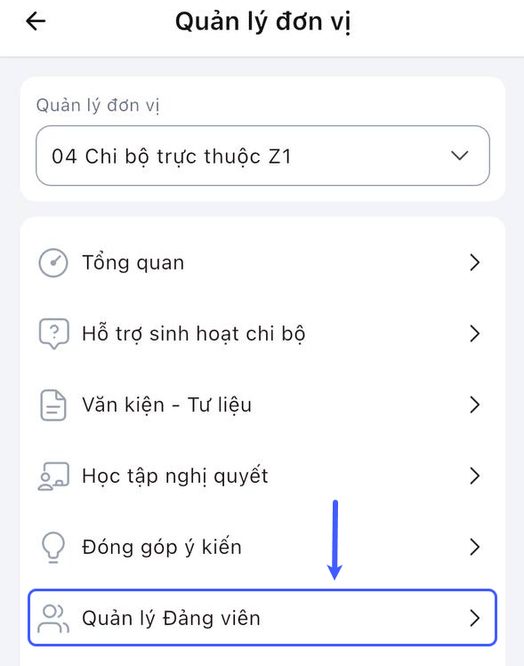
- Bước 3: Hiển thị danh sách đảng viên
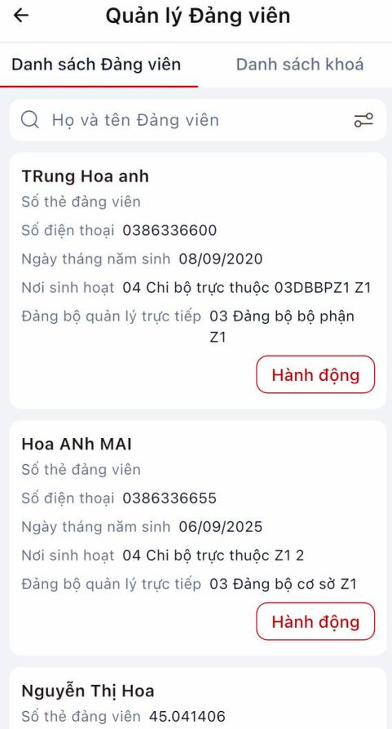

Xem chi tiết đảng viên
- Bước 1: Trên màn hình danh sách > Nhấn vào tài khoản đảng viên
- Bước 2: Hiển thị màn hình chi tiết đảng viên

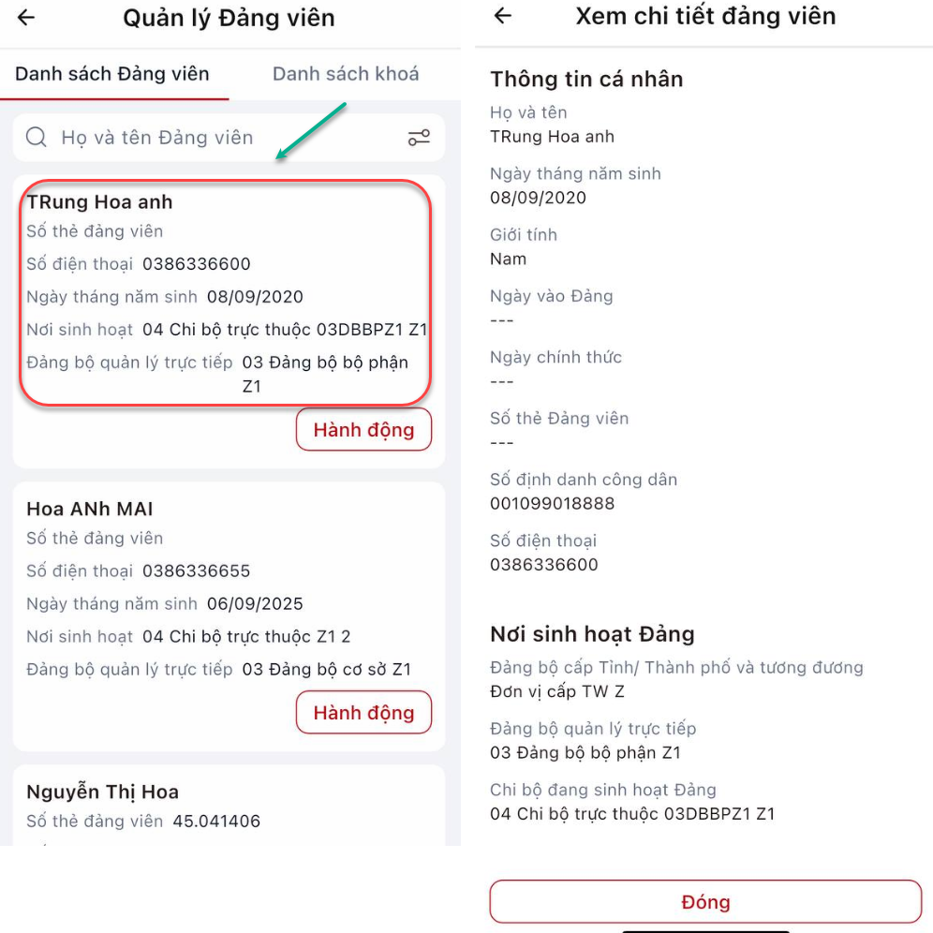

Tìm kiếm đảng viên
Danh sách > Tại vùng tìm kiếm: nhập tiêu chí tìm kiếm > Nhấn vào biểu tượng Tìm kiếm để thực hiện tìm kiếm tài khoản
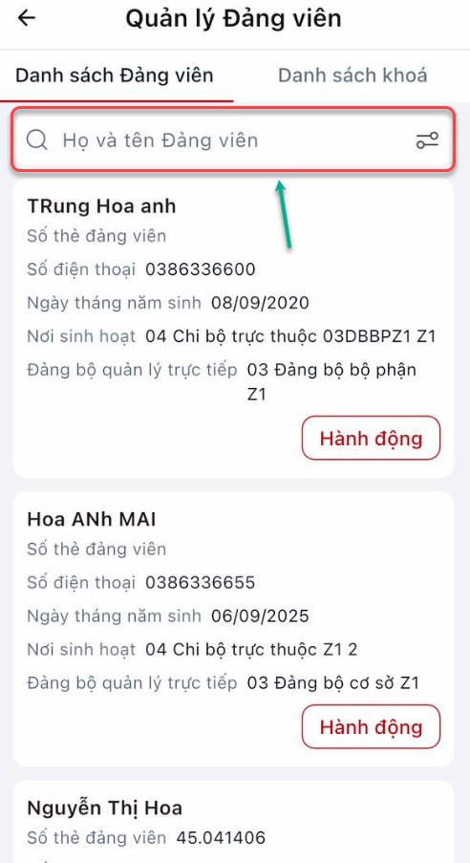

Đổi mật khẩu
Bước 1: Màn hình quản lý đơn vị > Nhấn vào mục Quản lý đảng viên > Hệ thống hiển thị màn hình quản lý đảng viên
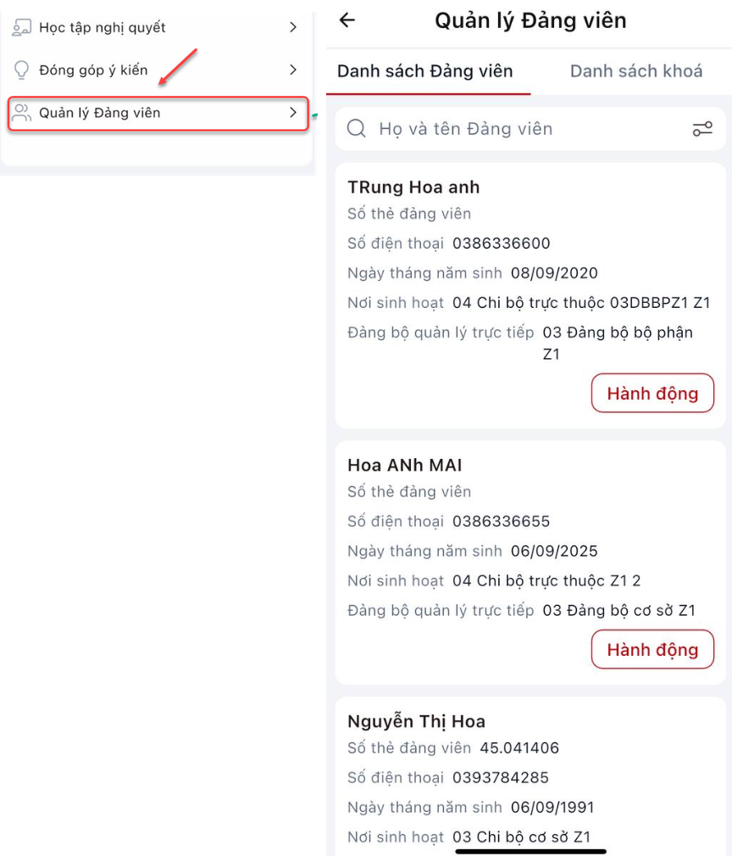
Bước 2: Tab Danh sách đảng viên > Nhấn nút Hành động > Chọn biểu tượng đổi mật khẩu.
Bước 3: Hiển thị màn hình Đổi mật khẩu > Thực hiện nhập đầy đủ vào các trường thông tin (Lưu ý: trong đó các trường có dấu (*) là bắt buộc nhập). Nhấn nút Cập nhật để hoàn thành việc đổi mật khẩu thành công.
Đảng viên đăng nhập vào hệ thống thành công với mật khẩu mới mà đảng bộ đã đổi
